Составитель: Порядина Н.Ю., воспитатель
«МАДОУ Детский сад «Радуга»

Консультация для родителей
«Как проводить с ребенком речевые пальчиковые игры»
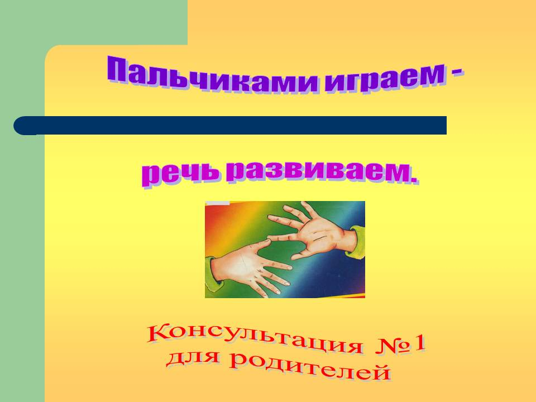
В то время, как развивается наука, в жизнь внедряется компьютеризация, народный язык начинает терять эмоциональность. Его заполонили иностранные слова, а язык компьютера лишен окраски, образности. Через устное народное творчество ребёнок не только овладевает родным языком, но и, осваивая его красоту, лаконичность, приобщается к культуре своего народа, получает первые впечатления о ней. К тому же словесное творчество народа представляет собой особый вид искусства, то есть вид духовного освоения действительности человеком с целью творческого преобразования окружающего мира "по законам красоты".
Потешки – песенки-приговорки, сопровождающие игры ребёнка с пальцами, ручками и ножками. Небольшие стишки и песенки позволяют в игровой форме побудить ребёнка к действию, одновременно производя массаж, физические упражнения, стимулируя моторные рефлексы. В этом жанре детского фольклора заложены стимулы к обыгрыванию сюжета с помощью пальцев (пальчиковые игры или Ладушки), рук, мимики. Потешки помогают привить ребёнку навыки гигиены, порядка, развить мелкую моторику и эмоциональную сфер.
На современном этапе происходит возрождение национальной культуры, все больше исследуется вопрос применения народного опыта в воспитании молодого поколения. У разных народов мира в практике воспитания детей встречаются национальные игры с пальчиками, сопровождающиеся забавными стихотворными формами. В дошкольных и средних общеобразовательных учреждениях на занятиях и уроках педагоги внедряют в свою работу пальчиковые упражнения разных народов мира, которые имеют огромную ценность в развитии детей. Пальчиковые игры и гимнастика обладают большим воспитательным потенциалом, являясь великолепным универсальным, дидактическим и развивающим материалом. Это увлекательное, веселое и полезное занятие.
На всех этапах жизни ребенка, движения пальцев рук играют важнейшую роль. Самый благоприятный период для развития речи — до 7 лет, когда кора больших полушарий еще окончательно не сформирована. Именно в этом возрасте необходимо развивать все психические процессы, в том числе и речь ребёнка.
Исследованиями ученых (М.М. Кольцова, Е.Н. Исенина, Л.В. Антакова-Фомина) была подтверждена связь речевого развития ребёнка и мелкой моторики рук. Все ученые, изучавшие психику детей, подтверждают факт, что тренировка тонких движений пальцев рук является стимулирующей для развития речи детей и оказывают большое влияние на развитие головного мозга.
Статистика свидетельствует, что в последние десятилетия число детей, имеющих речевые нарушения, значительно увеличилось. Что же делать? Как помочь нашим детям?
Пальчиковая гимнастика способствует развитию речевых центров коры головного мозга. Методика и смысл пальчиковой гимнастики заключается в том, что нервные окончания рук воздействуют на мозг ребёнка и мозговая деятельность активизируется. Другими словами, формирование речи ребёнка совершается под влиянием импульсов идущих от рук. Кисть руки – орган речи.
О том, что движения пальцев тесно связаны с речью, было известно давно. Талантливые люди из народа бессознательно понимали это. Играя с маленькими, еще не говорящими детьми, сопровождали слова песни, игры движениями пальцев ребенка, отсюда появились известные всем “Ладушки”, “Сорока-ворона” и др.
Неврологи утверждают, что мозговая деятельность соотносится с мелкой моторикой. Так что, если ладошка начнет раскрываться, то и головка активнее начнет работать.
Что же происходит, когда ребёнок занимается пальчиковой гимнастикой?
- Выполнение упражнений индуктивно приводит к возбуждению в речевых центрах головного мозга и стимулирует развитие речи.
- Игры с пальчиками создают благоприятный эмоциональный фон, развивают умение подражать взрослому, учат понимать смысл речи. Повышают речевую активность ребёнка.
- Если ребёнок будет выполнять упражнения, сопровождая их стихотворными строчками, то его речь станет более чёткой. Ритмичной, яркой.
- Ребёнок учится запоминать определённые положения рук и последовательность движений.
- Овладев многими упражнениями, он сможет «рассказывать руками» целые истории.
- В результате пальчиковых упражнений кисти рук и пальцы приобретут силу, хорошую подвижность, а это в дальнейшем облегчит овладение навыком письма.
Итак, речь ребёнка совершенствуется под влиянием импульсов от рук, точнее от – пальцев. Ребёнок, имеющий высокий уровень развития мелкой моторики, умеет логически рассуждать, у него достаточно развита речь.
В литературе можно найти множество подходов к классификации данных игр.
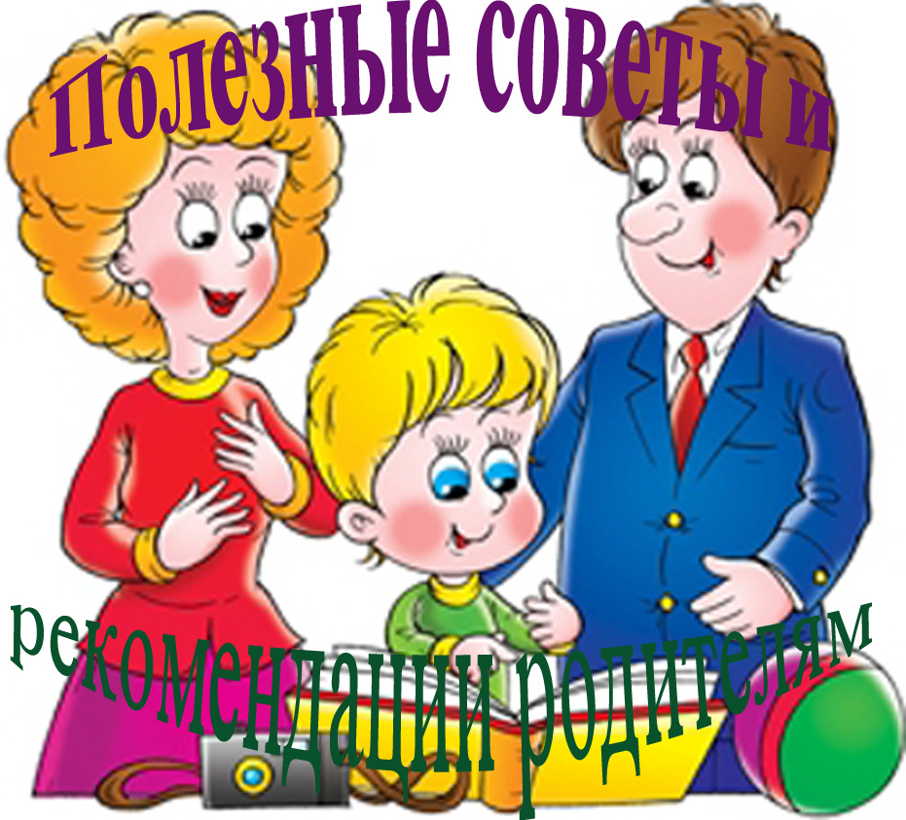
Можно использовать следующие игры, сопровождающиеся стихами:
- Игры со счетными палочками, развивающие внимание, воображение, знакомящие с геометрическими фигурами и понятием симметрии.
- Выкладывание букв из различных материалов (мозаика, семена, орехи, пуговицы, веточки и др.).
- Игры с пластилином.
- Игры с бумагой.
- Игры с шестигранными карандашами, крупой, бусами, орехами.
- Игры-манипуляции («Ладушки-ладушки», «Сорока-белобока»).
- Сюжетные пальчиковые упражнения («Распускается цветок»);
- Пальчиковые упражнения в сочетании со звуковой гимнастикой (с произношением звуков).
- Пальчиковые упражнения в сочетании с самомассажем кистей и пальцев рук («Моем руки под струей горячей воды»).
- Театр в руке («Сказка»- дети обыгрывают персонаж сказки).
Таким образом, опираясь на опыт народов, выдающихся педагогов, мыслителей, философов, можно сделать вывод о том, что пальчиковые игры, упражнения имеют огромный потенциал для развития у детей дошкольного возраста различных способностей (математических, творческих, музыкальных и др.). Такие игры не требуют много времени, материальных затрат, в них можно играть где угодно и когда угодно.
Рекомендации по проведению пальчиковых игр:
— перед игрой с ребенком необходимо обсудить ее содержание, сразу при этом отрабатывая необходимые жесты, комбинации пальцев, движения. Это не только позволит подготовить малыша к правильному выполнению упражнения, но и создаст необходимый эмоциональный настрой;
— выполнять упражнения следует вместе с ребенком, при этом демонстрируя собственную увлеченность игрой;
— при повторных проведениях игры дети нередко начинают производить текст частично (особенно начало и окончание фраз). Постепенно текст разучивается наизусть, дети произносят его целиком, соотнося слова с движением;
— выбрав два или три упражнения, постепенно заменяйте их новыми. Наиболее понравившиеся игры можете оставить в своем репертуаре и возвращаться к ним по желанию малыша;
— не ставьте перед ребенком несколько сложных задач сразу (к примеру, показывать движения и произносить текст). Объем внимания у детей ограничен, и невыполнимая задача может «отбить» интерес к игре;
— вначале дети испытывают затруднения в выполнении многих упражнений, поэтому отрабатываются движения постепенно и пассивно, с помощью взрослых;
— никогда не принуждайте. Попытайтесь разобраться в причинах отказа, если возможно, ликвидировать их (например, изменив задание) или поменяйте игру;
— стимулируйте подпевание детей, «не замечайте», если они поначалу делают что-то неправильно, поощряйте успехи.

